**QUÍMICA ORGÁNICA I - 1er parcial - 2019.**

1. Explique la solubilidades en agua a 20°C de los alcoholes listados en la siguiente tabla:

|  |  |
| --- | --- |
| **Alcohol** | **Solubilidad (% p/v)** |
| CH3(CH2)2CH2OH | 9,1 |
| (CH3)3COH | miscible |
| (CH3)2CH2CH2OH | 10,0 |
| CH3(CH2)6CH2OH | insoluble |

En esta comparación hay que analizar dos factores: el largo de la cadena carbonada y la posición del grupo funcional responsable de formar la interacción más fuerte, puente de hidrógeno. El octano es claramente unsoluble porque posee una cadena carbonada de C8 que hace predominante la parte apolar y por lo tanto las interacciones dipolo-sipolo inducido. El octanol no puede ser solvatado eficientemente por el agua. Los otros tres alcoholes poseen cadenas C4 por lo que aquí se debe analizar el segundo factor que es la posición del oxhidrilo. En el caso del t-butanol, la posición 3° permite que el puente de hidrógeno solvate totalmente a la molécula y sea miscible. Con respecto a los otros dos alcoholes, la solvatación no es tan eficiente debido a que la parte carbonada es de longitud mayor, produciéndose la solvatación eficiente sólo en el extremo. La leve diferencia entre ambas es debida a las posiciones de las ramificaciones.

1. 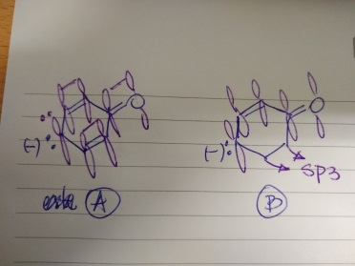Analice el comportamiento básico de los siguientes carbaniones:

**A - B –**

El carbanión A es mucho más estable que el carbanión B, ya que A es aromático (plano, cíclico, sistema pi conjugado, n=1 ya que el doble enlace se considera polarizado hacia el oxígeno) y B no es aromático porque como se indica en el dibujo no es una molécula plana.

1. 

Ordene los siguientes compuestos por acidez creciente, justificando su respuesta. Plantee los equilibrios correspondientes.

**A B C**

